**ESCUELA NORMAL DE EDUCACIÓN PREESCOLAR**

CICLO 2021-2022



LITERATURA INFANTIL

MTRO. MIGUEL ANDRÉS RIVERA CASTRO

CINTHIA GABRIELA BERNAL CERVANTES

3°A NL4

**VIDEO Y CUENTO CON PROPUESTA DIDÁCTICA**

**UNIDAD DE APRENDIZAJE I.** INTRODUCCIÓN A LA LITERATURA INFANTIL.

* Detecta los procesos de aprendizaje de sus alumnos para favorecer su desarrollo cognitivo y socioemocional.
* Integra recursos de la investigación educativa para enriquecer su práctica profesional expresando su interés por el conocimiento, la ciencia y la mejora de la educación.

Saltillo, Coahuila septiembre 2021

**JUSTIFICACIÓN**

La literatura infantil resulta un medio fundamental como elemento globalizador de la enseñanza, base para nuevos aprendizajes, disfrute y motivación para el niño y medio para enseñar valores. Por todo ello, y con el objetivo de mostrar cómo no sólo contribuye a la transmisión de ciertos valores, sino que también favorece la educación integral de todas las capacidades del alumnado, se presentan una propuesta didáctica globalizadora, la cual parte de la narración de un cuento, actuando éste como eje motivador para el alumno, y a continuación se plantean diversas actividades vinculadas a la enseñanza de unos determinados valores y otras en las que se trabajan contenidos del resto de áreas.

Los niños de preescolar se encuentran en su etapa animista, es decir, que asignan a los objetos y animales comportamientos específicamente humanos, de ahí que los cuentos seleccionados para dichas unidades puedan resultarles un recurso muy enriquecedor que les enganche, motive y les adentre en su mundo mágico. Es importante, además, que los niños puedan identificarse con dichos personajes, y que éstos tengan comportamientos tales como la bondad, la amistad, la igualdad, etc., es por ello por lo que en la elección de los cuentos se haya tenido muy presente los valores que éstos trasmitían. La propuesta didáctica parte de la lectura del cuento *Los tres cochinitos y el lobo feroz,* que narra la historia de cómo tres cerditos del bosque tratan de construir un hogar seguro para protegerse del lobo feroz. Con este cuento, por tanto, se trabaja el valor de la laboriosidad, el esfuerzo, la solidaridad, la amistad y el saber compartir.

Este cuento es perfectamente adecuado para niños de las primeras edades, ya que es un cuento acumulativo, con cadencia rítmica y frases repetitivas, y esto le convierte en un cuento muy sencillo y motivador para los pequeños. El hecho de que el final del cuento sea positivo proporciona a los niños confianza en sí mismos y en el mundo, siendo éste otro de los aspectos que se tuvo en cuenta para su selección.

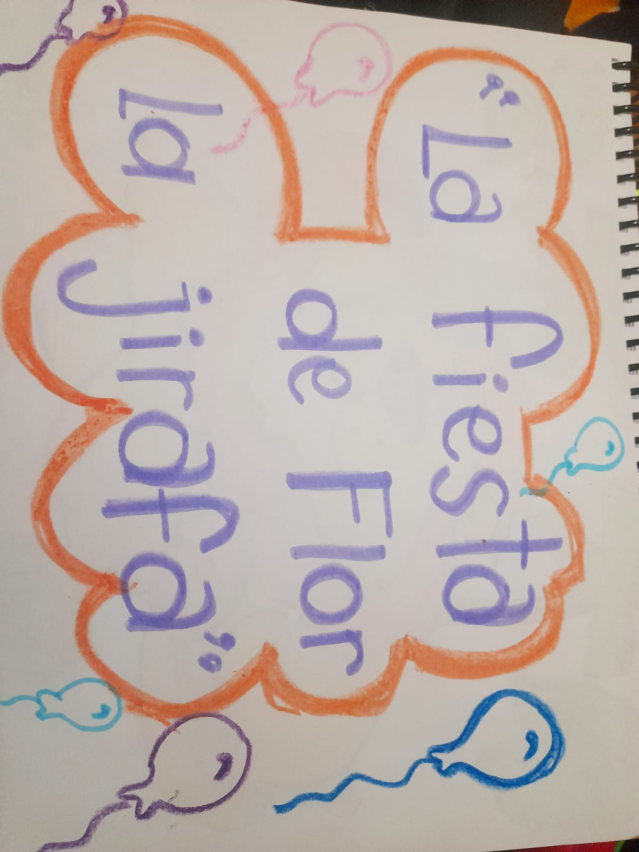

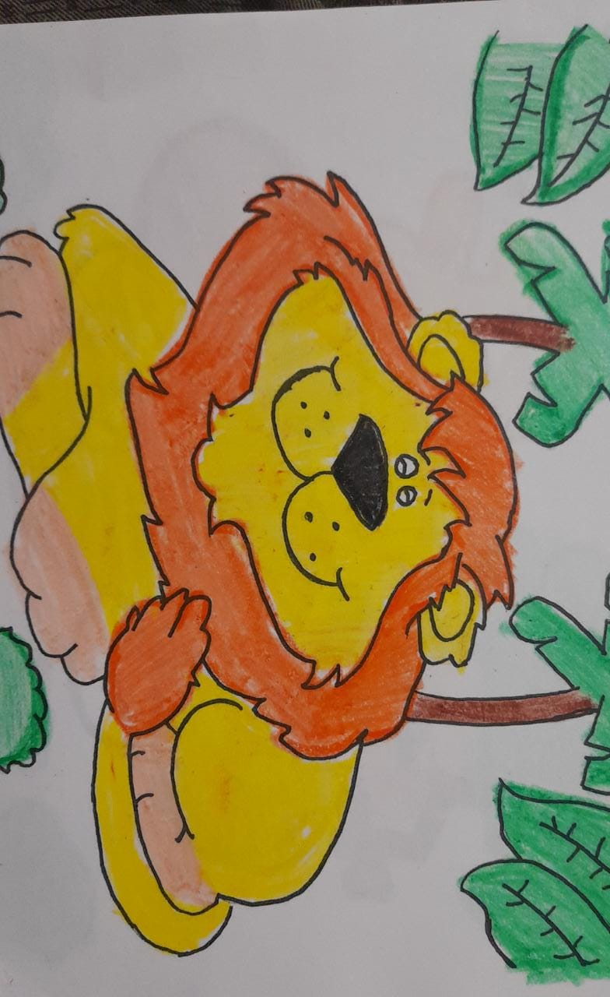

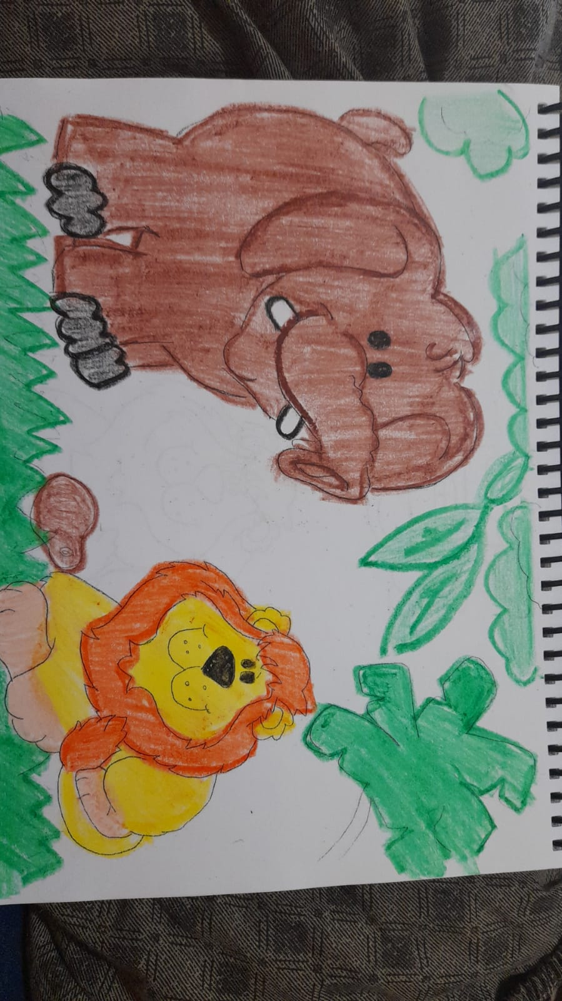

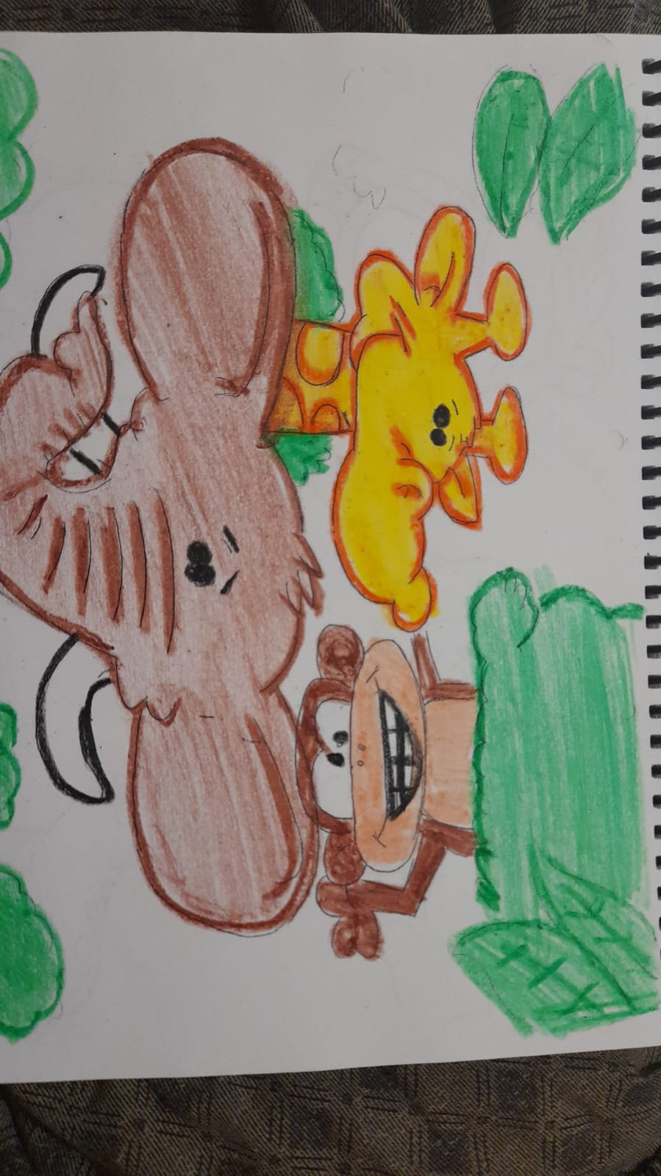

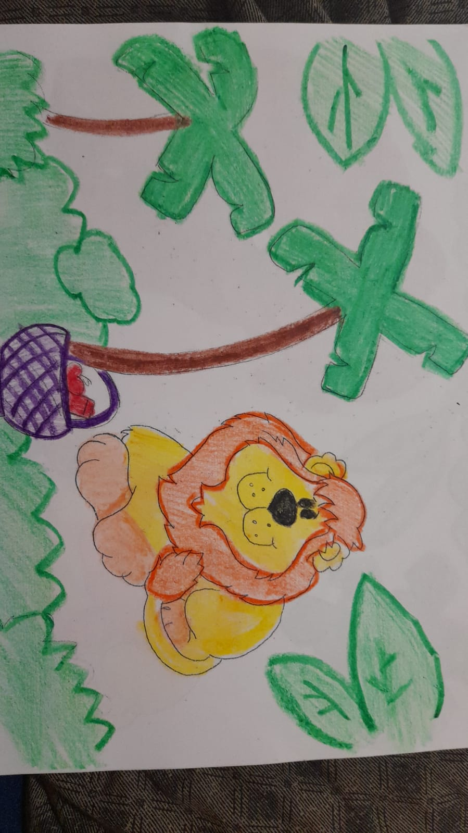

**ÍNDICE**

JUSTIFICACIÓN…………………………………………………………………………………2

FOTOGRAFÍA EVIDENCIA……………………………………………………………………3-7

OBJETIVOS DE LA PROPUESTA…………………………………………………………...9

ACTIVIDAD 1……………………………………………………………………………………10-12

ACTIVIDAD 2…………………………………………………………………………………… 13

ACTIVIDAD 3……………………………………………………………………………………14

ACTIVIDAD 4……………………………………………………………………………………15

ACTIVIDAD 5……………………………………………………………………………………16

ACTIVIDAD 6……………………………………………………………………………………17

ENLACE DEL VIDEO …………………………………………………………………………18

**OBJETIVOS DE LA PROPUESTA**

1. Objetivos generales:

* Fomentar la lectura en los niños
* Desarrollo de habilidades dentro del grupo
* Trabajo en equipo
* Hacer conciencia de la contaminación
* Hacer consciente a los alumnos del daño ambiental

**OBJETIVOS ESPECÍFICOS:**

* Desarrollo de manualidades
* Conozca sobre el mundo social y natural.
* Desarrolle su pensamiento matemático.
* Indaga acciones que favorecen el cuidado del medioambiente.

**ACTIVIDAD 1 “NARRACIÓN DEL CUENTO**

**Se narrará el cuento con ayuda de visuales de las imágenes ya presentadas y sonidos estimulantes.**

Había una vez en una lejana selva un león llamado Leo y Eli un elefante de gran tamaño, que corrían y brindaban felizmente.

LEO: Vamos Eli, corre alcánzame...

ELI: Espera leo… ¡No puedo más tomemos un descanso!

LEO: Ok está bien, descansamos un poco.

Mientras ellos esperaban apareció corriendo MOY el chango más bonito de la selva.

MOY: Holaaaaa' ¿Qué hacen?

LEO: Nada. Aquí descansando de una gran corrida...

ELI: Sí, estoy agotadísima.

MOY: Si no hacen nada, los invito a la fiesta de FLOR irán todos los animales de la selva, vamossss!

Enseguida se pararon y respondieron a MOY.

ELI Y LEO: Si vamos!

MOY: Sigan...

Caminaron todos felices brincando y cantando...

Todos:

Yo soy tu amigo fiel

Yo soy tu amigo fiel

Y si un día tú te encuentras

Lejos, muy lejos de tu lindo hogar

Cierra los ojos y recuerda que

Yo soy tu amigo fiel

Sí, yo soy tu amigo fiel

-Llegaron a la fiesta donde Flor los recibió.

FLOR: Gracias por venir, vamos a jugar.

Jugaron hasta el momento de cantar las mañanitas con el pastel a Flor.

Flor: Vamos' sigan vamos a partir el pastel.

LEO: Si vamos.

MOY: Cantemos.

TODOS: Estas son las mañanitas, que cantaba el rey David...

Después Flor le dio mordida al pastel y repartió a todos los animales., pero al terminar paso algo desagradable LEO tiro la basura en el piso y FLOR lo vio.

FLOR: Nooool! Eso está muy mal estás contaminando de gran manera.

MOY: Sí, está muy mal hecho.

ELI: Mejor pongámonos a limpiar.

TODOS: ¡sii!

Todos se pusieron a limpiar para continuar con la quebrada de la piñata después de dejar todo limpio.

LEO: Gracias por corregirme, quedo hermoso!

ELI: Si, pero ahora vamos a la piñata.

MOY: ¡Si! Comenzamos.

FLOR: SI.

Comenzaron en orden y los demás cantaban.

TODOS: Dale, dale, dale...

Hasta terminar todos, al terminar limpiaron lo de la piñata y continuaron felices jugando con la gran lección de que la basura va en su lugar y la amistad es lo más importante.

LEO: Gracias por ayudarme en todo momento y enseñarme lo bueno y lo malo los quiero, gracias por ser mis amigos.

Todos: ¡Te queremos!

Se abrazaron y siguieron siendo los mejores amigos de la selva.

**ACTIVIDAD 2 “Creando mascaras”**

En esta actividad los niños se encargaran de cortar y colorear cada una de las máscaras que se le proporcionaran y después interpretar los sonidos de dichos animales.

**Materiales:**

* Hojas imprimibles

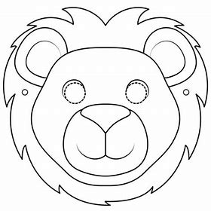 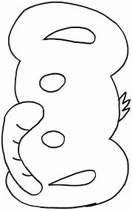 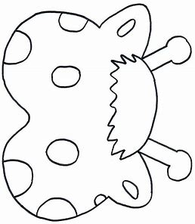 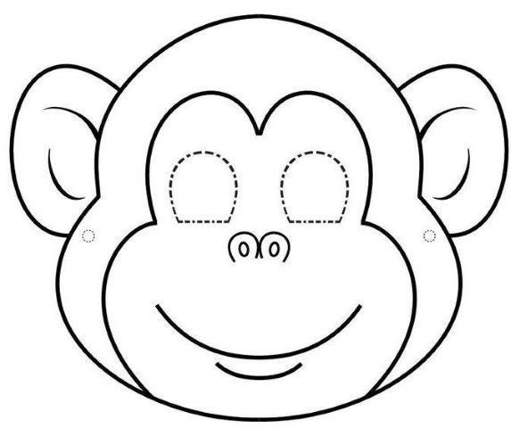

**ACTIVIDAD 3 ¨PARTE POR PARTE”**

Presentar a los alumnos las imágenes del cuento leído, pero de una manera diferente en forma de rompecabezas y así ellos tendrán que lograr formar cada personaje que se les entregara.

**Materiales:**

* Rompecabezas

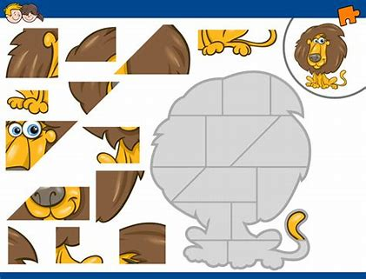

**ACTIVIDAD 4 ¨CADA BASURA A SU LUGAR”**

La actividad consiste en dar diferentes tipos de basuras y ellos tendrán que clasificarla en las cajas que se pondrán frente al salón y en orden pasara a separar las diferentes basuras que se les entregaron de manera de imágenes.

**Materiales:**

* Figuras de basura
* Contenedores

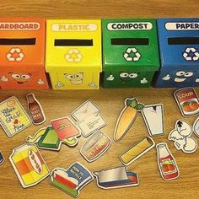

**ACTIVIDAD 5 ¨ SOMBRA Y SONIDO”**

Dentro de esta actividad se les presentará un sonido y ellos tendrán que identificar el animal del cual se habla y de igual manera se presentará una imagen de sombras de las siluetas ellos tendrán que encontrar cuál animal es.

* Imágenes de siluetas de animales
* Sonidos de animales.

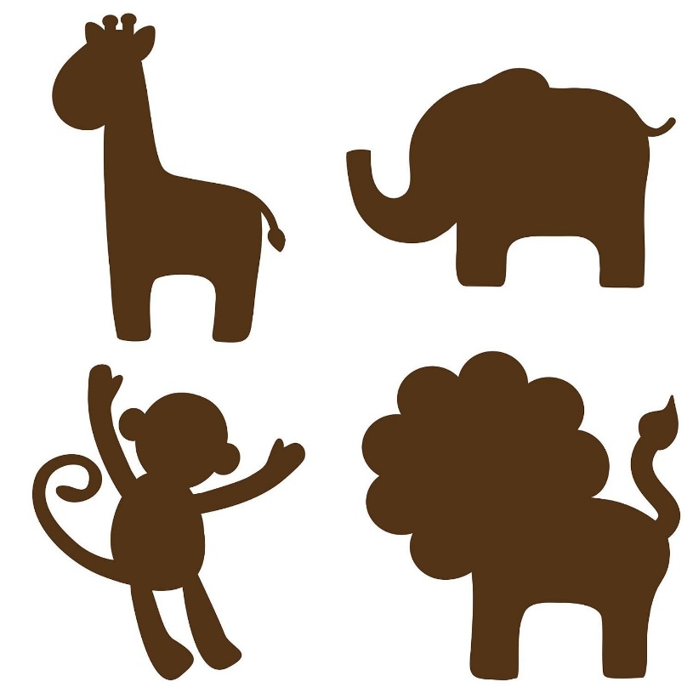

**ACTIVIDAD 6 “Y TU ¿QUE HARÍAS?”**

Se les cuestionara a los niños de: ¿Qué harías tú?, Si fueras Flor y dentro de tu fiesta de cumpleaños tus invitados se pusieran a hacer desorden y tirar la comida que se preparó.

Después ellos representen por medio de un dibujo el cómo se sentirían en dicha situación.

* Hoja blanca
* Lápiz
* Colores



**ENLACE DEL CUENTO EN VIDEO**

[**https://youtu.be/jtq8BcofKCg**](https://youtu.be/jtq8BcofKCg)

**FOTOS**

